Kapitel 1 : Richtig oder falsch ?
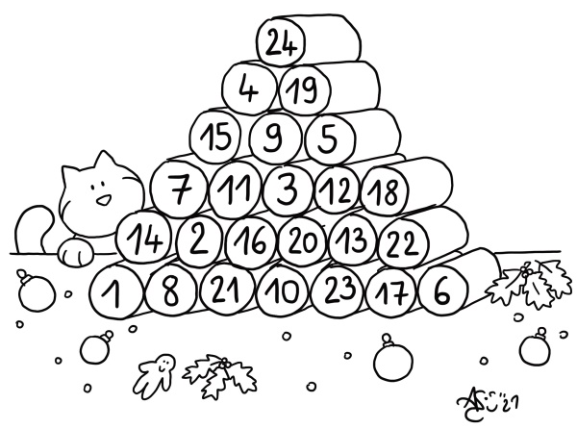
Lies die folgenden Aussagen. Sind sie richtig oder falsch? Kreuze an.
Aussagen | 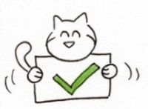 | 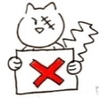
- Wir haben Dezember. | richtig | falsch
- Stefan und Valentine beginnen den Tag mit einer entspannenden Aktivität. | richtig | falsch
- Es schneit zum ersten Mal im Jahr. | richtig | falsch
- Kazh hat schon Schnee gesehen. Es schneit immer viel in der Bretagne. | richtig | falsch
- In Freiburg schneit es wenig oder sogar gar nicht. Wenn es schneit, dann bleiben die Kindergärten oder Schulen zu. | richtig | falsch
- Stefan hat alle Klorollen weggeworfen, denn er wusste nicht, dass sie zum Basteln gedacht waren. | richtig | falsch
- Myrtille wartet auf Kazh auf einem Katzen-Mosaik. | richtig | falsch
- Kazh zeigt Myrtille zum ersten Mal den Garten der Fröhlichs. | richtig | falsch
- Die Kinder haben sich vom Besuch des Schlosses Versailles inspirieren lassen, um dem Kaninchen seinen Namen zu geben. | richtig | falsch
- Am Ende des Kapitels beschließt Valentine, dass Louis XIV rein muss. | richtig | falsch

Note : ______ / 10

